REGLEMENT BETREFFENDE DE AANLEG VAN STRAATGEVELTUINTJES

Artikel 1 - Definitie
Voor de toepassing van dit reglement wordt als straatgeveltuintje beschouwd: “Een door de huurder of eigenaar van een woning of gebouw beplant gedeelte van het voetpad langsheen de gevel van het pand, gelegen op openbaar domein. Een geveltuintje kan worden aangelegd als plantvak in de volle grond door stoeptegels te verwijderen en een deel uit te graven, of als plantbak door bakken tegen de gevel te plaatsen.”

Artikel 2 – Aanvraag
Om een geveltuintje aan te leggen moet de huurder of eigenaar van de betrokken woning of het betrokken gebouw schriftelijk een aanvraag in dienen bij het lokaal bestuur van Hoegaarden, Gemeenteplein 1 te 3320 Hoegaarden of via het mailadres technischedienst@gemhoegaarden.be. Die aanvraag moet de volgende zaken bevatten:
- Naam, voornaam, adres, telefoonnummer en mailadres van aanvrager
- Een schets van de uit te voeren werken (grondplan, gevelzicht en doorsnede met aanduiding van de afmetingen en de gebruikte materialen) + breedte van het voetpad.
- Foto’s van de gevel en het bestaande voetpad.
- Een lijst van de plantensoorten die zullen worden gebruikt.
- Wanneer de aanvrager de huurder van het pand is: een schriftelijke toestemming van de eigenaar van het pand.

Artikel 3 – Voorwaarden
Deze aanvraag moet beantwoorden aan de volgende normen:
- De opbraak van de verharding van het voetpad mag enkel gebeuren over een breedte van maximaal 30 cm vanaf de voorgevellijn. Meerdere tegels naast elkaar (langs de gevel) opbreken mag wel, maar er moet minstens 30 cm afstand worden gehouden van het aanpalende eigendom, tenzij deze bewoner zich hiermee akkoord heeft verklaard. Bij het plaatsen van bakken gelden dezelfde regels.
- De resterende vrije doorgang voor de voetgangers (fietspad niet inbegrepen) moet minstens 1,20 m en 2,20 m in de hoogte bedragen. In bepaalde gevallen kan hiervan worden afgeweken (bijvoorbeeld als er geen voetpad is, of als het voetpad sowieso al niet of moeilijk toegankelijk is). Elke aanvraag om een uitzondering wordt apart bekeken en beoordeeld.
- Het geveltuintje wordt afgewerkt met een afboording met een hoogte 20 cm, een breedte tussen 5 en 10 cm en een opstaande rand van 3 cm, geplaatst op een fundering en een stut van mager beton of stabilisé volgens onderstaande schets. Bij het plaatsen van bakken is dit uiteraard niet van toepassing

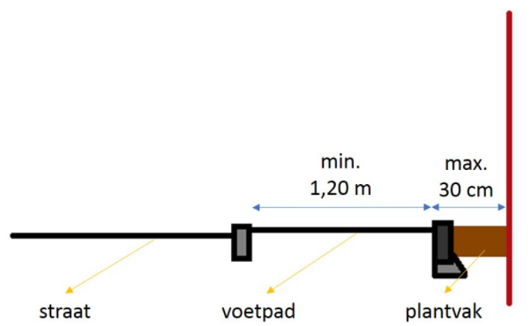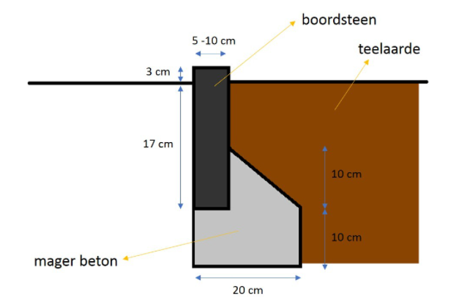

Artikel 4 – Weigering
Het College van burgemeester en schepenen behoudt zich het recht voor om de aanvraag te weigeren of aan te passen in functie van de toestand ter plaatse.

Artikel 5 – Aanleg en kostprijs
De werken die worden uitgevoerd, bestaan uit:
- het nakijken van aanwezige leidingen op het openbaar domein;
- het openmaken van de stoep;
- het vastzetten en plaatsen van de boordsteen rondom het nieuwe plantgat. De aanvrager moet zelf zorgen voor de potgrond, de plant(en) en de eventuele klimhulp.

De aanleg gebeurt altijd door de technische dienst van de gemeente voor de aanleg ervan, tegen betaling van volgende tarieven:
- € 50 voor een plantvak van maximaal 0 > 50 cm breed;
- € 70 voor een plantvak van 50 > 100 cm breed;
- € 45 extra per elke bijkomende begonnen lopende meter.

De retributie moet worden betaald binnen de 30 dagen na ontvangst van de factuur.

Artikel 6 – Aansprakelijkheid en schade
De technische dienst van de gemeente is zelf verantwoordelijk voor eventuele schade die veroorzaakt wordt tijdens de aanleg. De vergunninghouder is burgerrechtelijk verantwoordelijk voor alle ongevallen die voortspruiten uit het niet naleven van het reglement (gebrekkig onderhoud, gevallen bladeren, uitstekende takken, …)

Artikel 7 – Verzakkingen/beschadigingen
De vergunninghouder is verplicht om direct elke verzakking of andere beschadiging van het voetpad aan het lokaal bestuur te melden.

Artikel 8 – Bloembakken
Wanneer de vergunninghouder kiest voor een geveltuintje in bakken, moet hij/zij ervoor zorgen dat de bakken stevig bevestigd zijn (dus niet kunnen omvallen) en vandaalbestendig zijn (niet kunnen worden opgepakt en verplaatst of meegenomen). Ook dienen de plantenbakken op esthetisch vlak aan te sluiten bij het bestaande straatbeeld.

Artikel 9 – Onderhoud
De vergunninghouder is verplicht het vergunde geveltuintje, en het voetpad errond, in goede staat te bewaren en het geregeld te onderhouden. Alle voorzieningen van openbaar nut zoals straatnaambord, huisnummer … moeten steeds zichtbaar en bereikbaar blijven. De plantengroei dient zich te beperken tot de gevel van het pand waarvoor een vergunning werd verkregen.

Artikel 10 – Eigendom en materiaal
Alle materiaal van het geveltuintje (grond, planten, bakken …) is en blijft eigendom van de vergunninghouder.

Artikel 11 - Toegankelijkheid
Het geveltuintje moet altijd toegankelijk zijn voor het lokaal bestuur en de nutsbedrijven in geval van eventuele werkzaamheden. Verder moet de vergunninghouder op vraag van deze instanties dode of levende materialen verwijderen. In geen geval zijn het lokaal bestuur of de nutsmaatschappijen gehouden tot het betalen van een vergoeding, van welke aard dan ook, voor de schade of het nadeel veroorzaakt door deze verwijdering of voor de heraanleg van het geveltuintje. Evenmin kan de vergunninghouder het lokaal bestuur aanspreken in vergoeding van de schade die werd berokkend aan het geveltuintje door het uitoefenen van de verplichtingen van het lokaal bestuur (zoals het strooien van zout tijdens vriesweer in het kader van de openbare veiligheid).

De vergunninghouder moet de straatgeveltuin en de verharding errond zodanig onderhouden dat ze
geen gevaar opleveren voor het verkeer. De planten mogen niet buiten de rand van de
straatgeveltuin uitspringen (max. 30 cm gemeten vanaf de gevel)

Artikel 12 - Vergunningstermijn
De vergunning wordt verleend voor een onbeperkte duur. Deze vergunning kan evenwel door de vergunningverlenende overheid met onmiddellijke ingang ingetrokken worden en zonder dat hij hiervoor tot een schadevergoeding, van welke aard dan ook, verplicht is, indien:
- het geveltuintje niet meer wordt onderhouden;
- het geveltuintje geheel of gedeeltelijk wordt weggehaald door de vergunninghouder;
- nutsmaatschappijen en/of het lokaal bestuur ter plaatse werken moeten uitvoeren en de heraanleg van het geveltuintje daarna niet meer mogelijk of wenselijk is;
- omwille van herhaalde klachten, het niet-naleven van de verplichtingen door de vergunninghouder, veelvuldige problemen met beschadiging en/of verzakking aan de stoep…

Het verwijderen van een niet-meer vergunde geveltuin zal gebeuren door de technische dienst. De kosten hiervan worden verhaald op de vergunninghouder. Voor de verwijdering tellen dezelfde tarieven als voor de aanleg (zie artikel 5).

Een nieuwe vergunning moet worden aangevraagd wanneer de vergunninghouder de afmetingen van het geveltuintje wenst te wijzigen.

Artikel 13 – Heraanleg wegen
Wanneer in een buurt of straat de voetpaden opnieuw worden aangelegd, zal de gemeente de bewoners vragen of zij een geveltuintjes wensen. De bewoners die dit wensen, hoeven dan geen aparte aanvraag in te dienen en de aanleg ervan worden mee opgenomen in de werken aan de straat. Hier zijn dan geen kosten aan verbonden voor de bewoners.

Artikel 14 – Plantenkeuze
De straatgeveltuin mag enkel beplant zijn met klimplanten, planten zonder doornen en kleine bedekkende planten. De plantkeuze moet van die aard zijn dat deze geen schade kan berokkenen aan medeburgers en boven- en ondergrondse constructies. Een plantenlijst met aanbevolen soorten voor een geveltuin is te vinden in de brochure.

Artikel 15 – Regularisatie
Reeds aangelegde straatgeveltuinen voor datum van invoering van de huidige voorwaarden kunnen geregulariseerd worden volgens bovenstaande voorwaarden.

Artikel 16. Slotbepaling
Dit reglement treedt in werking na goedkeuring door de gemeenteraad en wordt bekendgemaakt op de website www.gemeentehoegaarden.be

